МОСКОВСКИЙ АВИАЦИОННЫЙ ИНСТИТУТ

(НАЦИОНАЛЬНЫЙ ИССЛЕДОВАТЕЛЬСКИЙ УНИВЕРСИТЕТ)

Институт №8 «Информационные технологии и прикладная математика»

Кафедра 806 «Вычислительная математика и программирование»

**Лабораторная работа №2**

**по курсу «Параллельная обработка данных»**

**Технология MPI и технология CUDA. MPI-IO**

Выполнил: Г.Н. Хренов

Группа: 8О-407Б

Преподаватели: К.Г. Крашенинников,

А.Ю. Морозов

Москва, 2021

**Условие**

1. Цель работы: Совместное использование технологии MPI и технологии CUDA.

Применение библиотеки алгоритмов для параллельных расчетов Thrust. Реализация метода Якоби. Решение задачи Дирихле для уравнения Лапласа в трехмерной области с граничными условиями первого рода. Использование механизмов MPI-IO и производных типов данных. Запись результатов в файл должна осуществляться параллельно всеми процессами. Необходимо создать производный тип данных, определяющий шаблон записи данных в файл.

1. Вариант 1. MPI_Type_create_subarray

**Программное и аппаратное обеспечение**

GPU name: NVIDIA GeForce RTX 2060

compute capability 7:5

totalGlobalMem: 6442450944

sharedMemPerBlock: 49152

totalConstMem: 65536

regsPerBlock: 65536

maxThreadsDim: 1024 1024 64

maxGridSize: 2147483647 65535 65535

multiProcessorCount: 30

CPU name: AMD Ryzen 7 3750H with Radeon Vega Mobile Gfx

MaxClockSpeed: 2300

NumberOfCourse: 4

RAM: 8

SSD: 256, HDD: 1024

OS: Windows10

Compiler: nvcc

**Метод решения**

Задача решается аналогично предыдущей лабораторной. Для записи в файл необходимо производный тип данных с помощью MPI_Type_create_subarray. Для этого нужно отразить структуру расположения сетки при разбиении на процессы. Указывается размер общей сетки, размер одного блока и начало блока в зависимости от его номера. Вычисления сетки, а также копирования в буфер и обратно для передачи данных, переносим на GPU, пишем несколько ядер, избегая ветвлений.

**Описание программы**

Lab8.cpp:

#define _i(i, j, k) – переход из трехмерной сетки в линейную для элементов

#define _ib(i, j, k) - переход из трехмерной сетки в линейную для блоков

__global__ void kernel_get_vals(…) – вычисление параметров сетки

__global__ void kernel_get_diffs(…) – подсчет разностей с предыдущей итерацией

__global__ void kernel_LR_bc(…) – группа ядер, заполняющая граничные условия

__global__ void kernel_copy_send_LR(…) – группа ядер, заполняющая буфер для отправки границ

__global__ void kernel_copy_recive_LR(…) – группа ядер, заполняющая данные о границах, пришедших с соседних блоков

**Результаты(сервер)**

|  |  |  |  |
| --- | --- | --- | --- |
| блоков\процессов | 1*1*1 | 2*2*1 | 2*2*2 |
| 4*4*4 | 133.56ms | 2284.19 ms | 5613.07 ms |
| 10*10*10 | 686.08 ms | 12184.67 ms | 30314.7 ms |
| 20*20*20 | 2978.9 ms | 49304.3 ms | 119182.03 ms |
| 30*30*30 | 7262.4 ms | 117645.6 ms | 281631.9 ms |

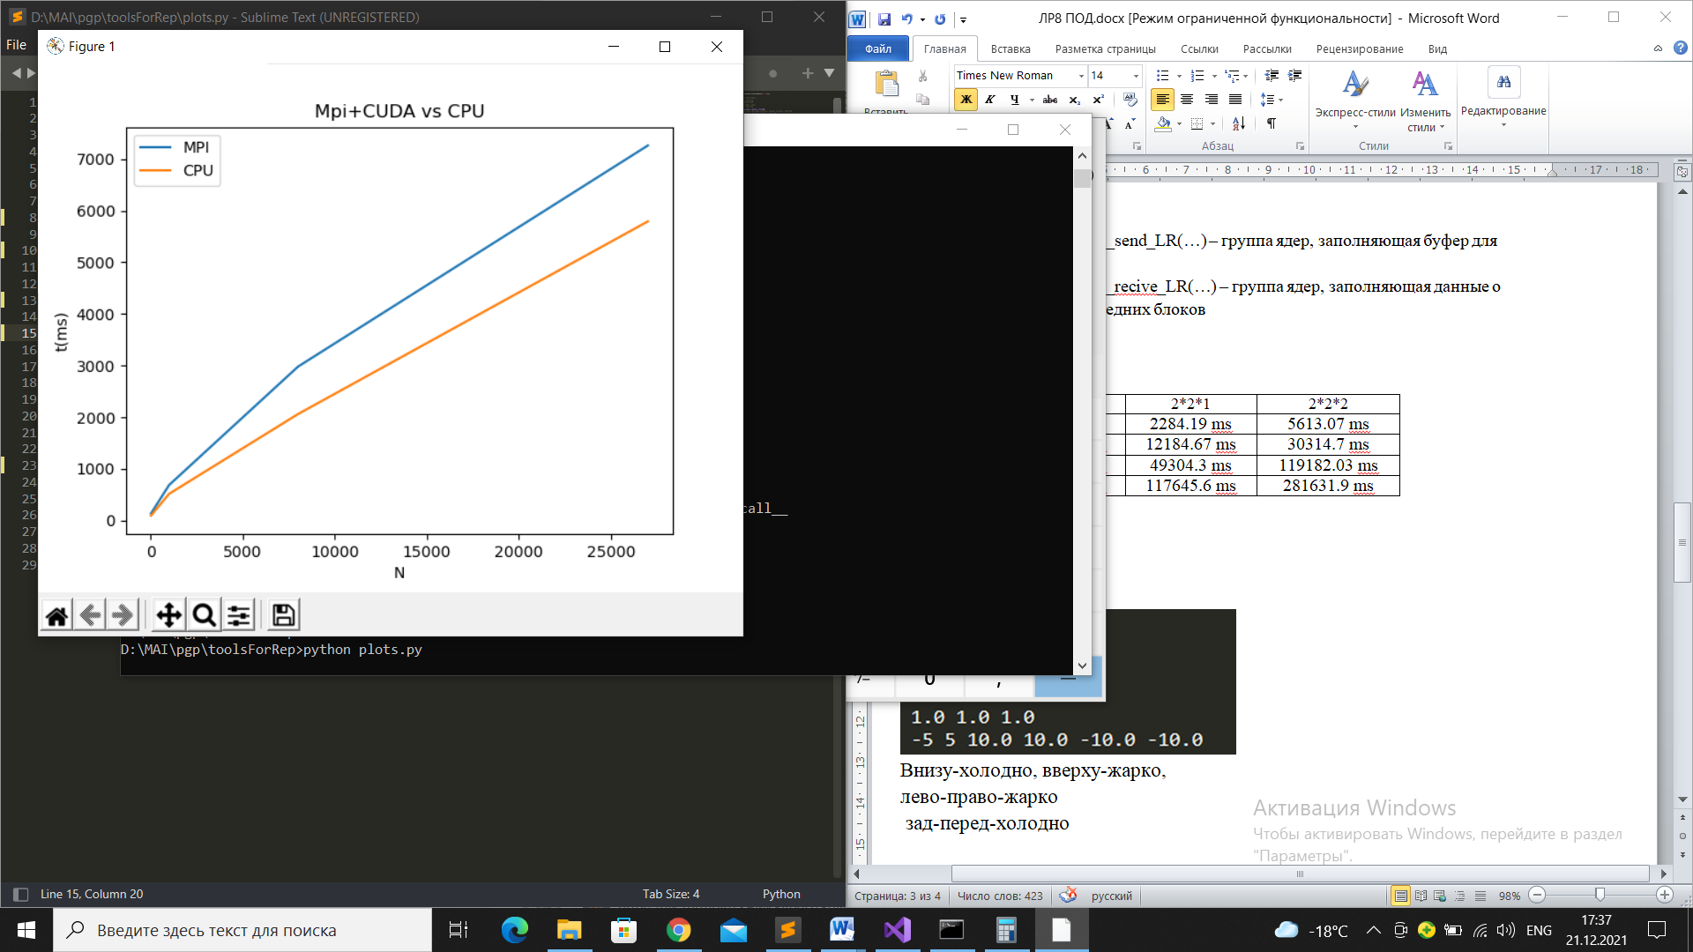

Визуализация

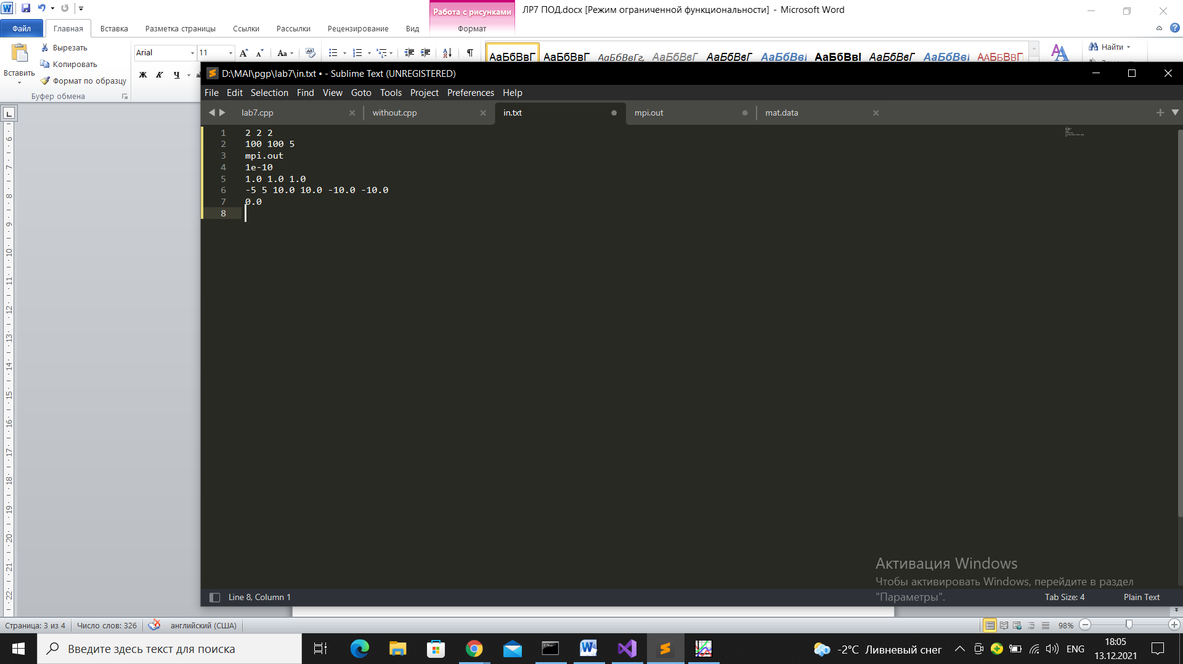

Внизу-холодно, вверху-жарко,

лево-право-жарко

зад-перед-холодно

Срезы по высоте(к)

|  |  |
| --- | --- |
| К=1 | К=2 |
| К = 3 | К = 4 |
| К = 5 |  |

**Выводы**

Технология CUDA без проблем сочетается с технологией MPI, что позволяет достигать еще большего распараллеливания задачи. Однако в этом случае необходимо тщательно следить за распределением нагрузки на ресурсы ЭВМ, так как неправильная организация процесса распараллеливания может сильно увеличить время работы программы. Производные типы данных в MPI дают возможность очень удобно распределять данные между процессами. По сути это шаблоны, которые позволяют выделить именно тот участок данных, который нужен для работы.